
CÂMARA MUNICIPAL DE TERRA DE AREIA

ESTADO DO RIO GRANDE DO SUL

Pedido de Providência nº 11/2026
Autores: Bancada Progressista

Exmo. Sr. Presidente:

Os Vereadores que subscrevem, requerem a Vossa Excelência que nos termos regimentais, seja encaminhado a ao Poder Executivo o Pedido de Providência:
Solicita a manutenção, o conserto e a substituição dos brinquedos das praças públicas do Município de Terra de Areia.

JUSTIFICATIVA:

A presente solicitação tem como objetivo garantir a segurança e o bem-estar das crianças e famílias que utilizam os espaços públicos de lazer.
Atualmente, observa-se que diversos brinquedos encontram-se danificados, com estruturas comprometidas, peças soltas ou desgastadas, o que representa risco de acidentes e limita o uso adequado desses espaços. Em alguns casos, o estado de deterioração é tal que a substituição dos equipamentos se torna a medida mais adequada.
Além disso, verifica-se a ausência de partes essenciais em diversos brinquedos, como bancos para assento nas gangorras e nos balanços, restando, em muitos casos, apenas as correntes penduradas, e em outros, nem mesmo essas estruturas estão presentes, o que evidencia o avançado estado de abandono e inutilização dos equipamentos.
As praças públicas desempenham papel fundamental na convivência social, no lazer e no desenvolvimento infantil, sendo essencial que estejam em condições adequadas de uso.
Dessa forma, a realização de manutenção periódica, dos devidos reparos e da substituição dos brinquedos quando necessário contribuirá para a preservação do patrimônio público e para a oferta de um ambiente seguro e acolhedor à população.

Segue fotos em anexo:

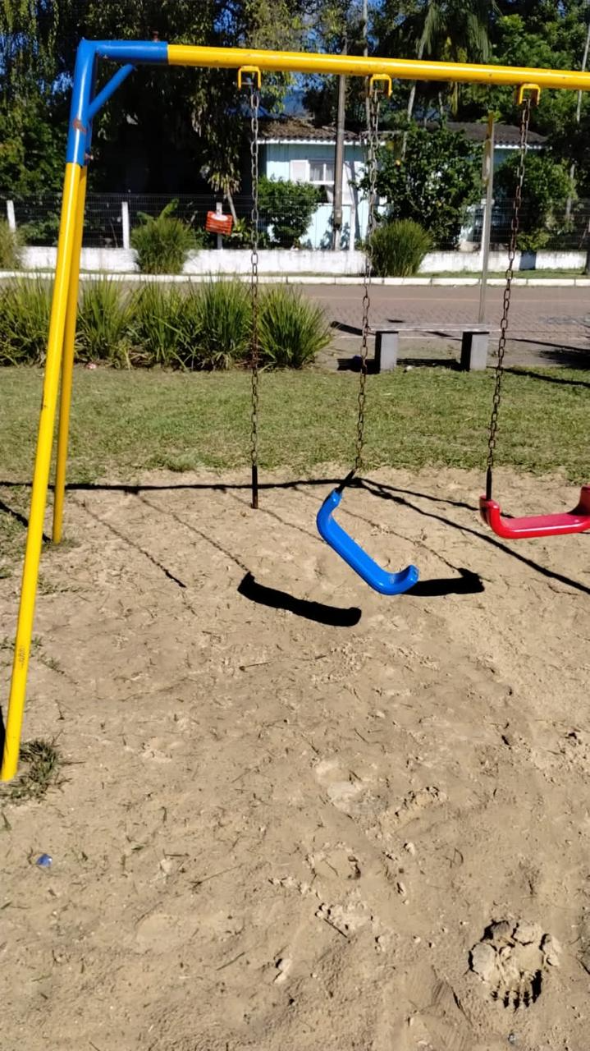
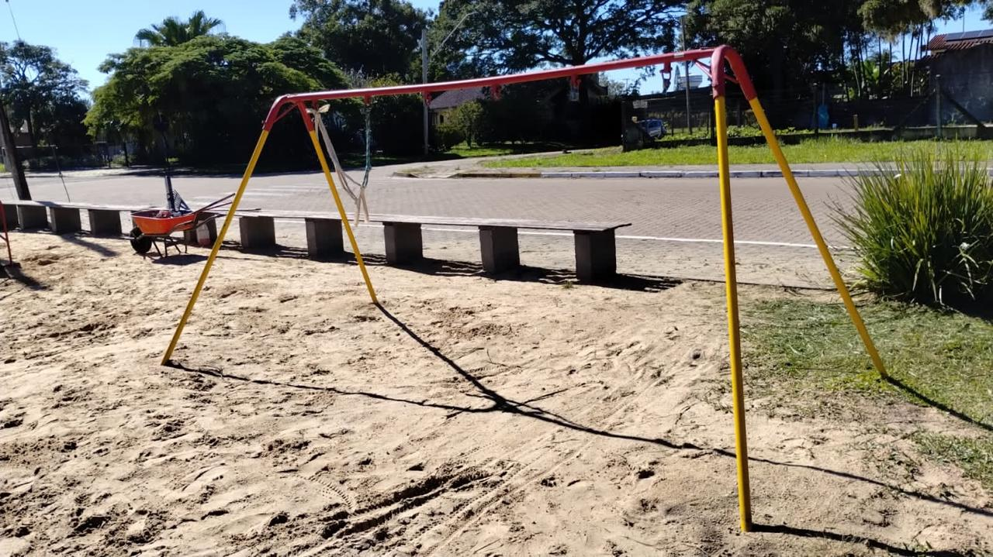
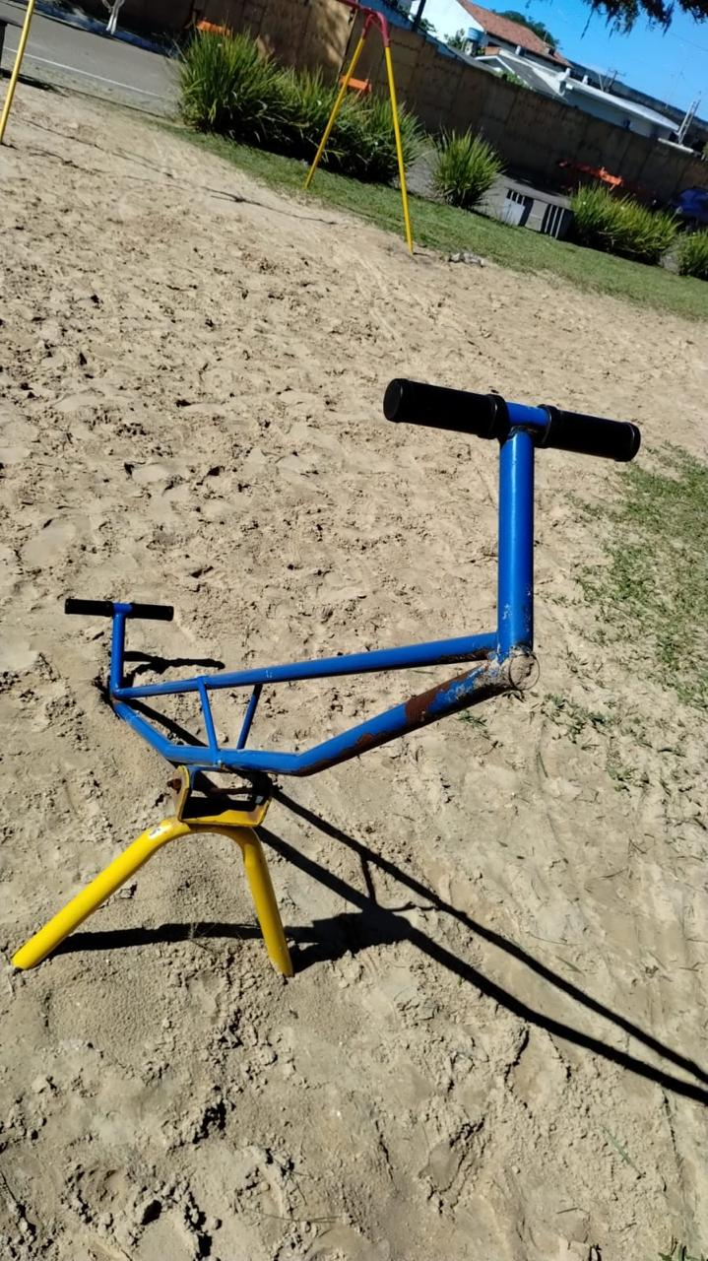

Terra de Areia, 08 de maio de 2026.

Bancada Progressista:
Josuel Schneiger ____________________________________
Márcio Ferrari _____________________________________
Mônica de Souza ___________________________________

